**Tenda AC5s 如何设置无线中继**

无线中继适用于已有无线路由器或者可用的无线网络，但距离主路由较远或者隔墙较多的房间信号弱或者网速慢的场景。

无线中继有WISP和Client+AP两种模式，均可中继主路由器的无线信号，实际应用场景如下：

WISP：只要求中继主路由器WiFi能够满足上网功能，该模式下，连接本路由器的客户端IP由自己分配，和上级路由器在不同的网段；

Client+AP：既能中继WiFi满足上网功能，同时主、副路由器下的客户端都能够访问路由器下连接的共享设备（如打印机、共享文件等），该模式下，连接本路由器的客户端IP都由上级下发，本路由器没有DHCP功能；

本文详细讲解无线中继两种模式如何设置。



1、将副路由器放在主路由器WiFi信号覆盖范围内，并上电；

2、手机或电脑连接上路由器无线信号，或者电脑通过网线连接至路由器的LAN1、2、3任意口；

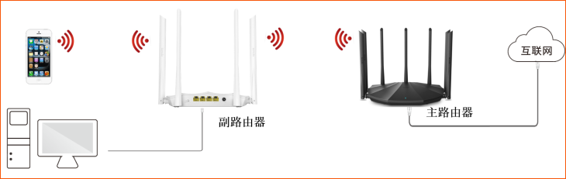

请注意：主副路由器之间无需连接网线。



**若路由器是出厂状态，请按照下面步骤操作，若路由器之前设置过，请点击****跳过**

1. 打开浏览器，在地址栏输入“**tendawifi.com**”，进入路由器设置界面；
2. 进入路由器界面后，联网方式选择“**动态IP**”，并设置无线名称和密码，点击“**确定**”；

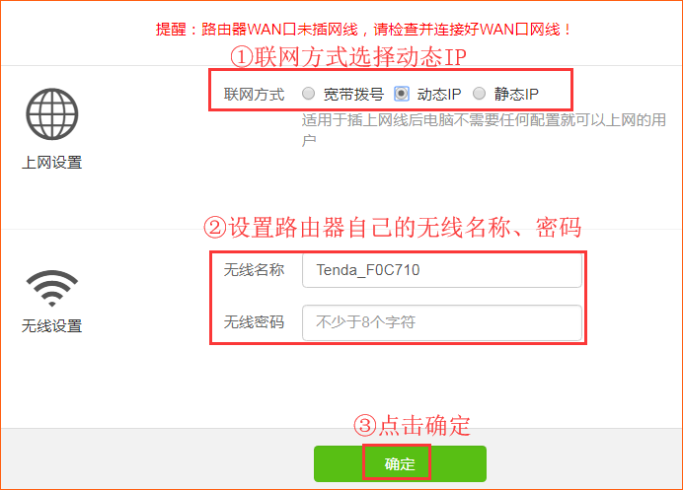

保存之后，会自动跳转路由器管理页面如下图：

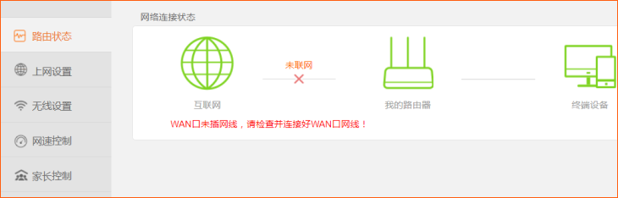

1. 点击“上网设置”，可以看到有两种中继模式，可点击相应的模式查看配置步骤：



请点击相应的模式进行设置：

 

**热点信号放大模式（WISP）**：

1. 选择要中继的无线信号，若是加密的信号，则会自动弹出让输入密码方框，输入上级无线信号后，点击连接，路由器会自动重启；

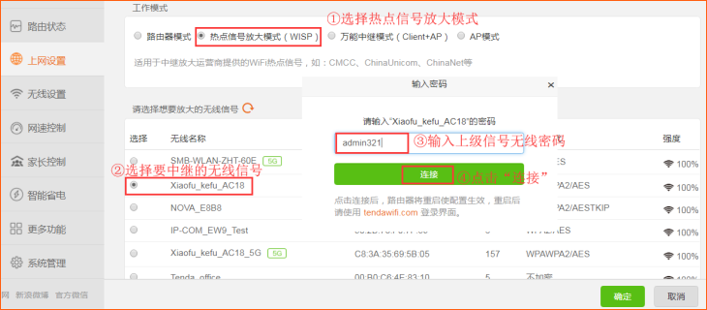

1. 重启完成后，重新登录路由器管理界面，当联网状态显示“连接成功”，说明设置成功。

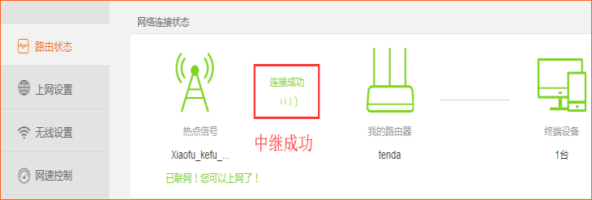

设置完成后。您可以连接刚才设置的无线信号上网，或用网线将电脑连接到路由器的1、2或3/IPTV口上网。

相关问题解答：

**问1：次路由和主路由下的客户端可以互访吗？**

答：因为WISP模式，2个路由器是不同网段，所以不能互访。

**问2：2个路由器无线名称密码设置一样，手机可以在2个路由器信号之间自动切换吗？**

答：一般来说，终端设备可以在相同无线信号名称密码的路由器之间快速切换，但是这取决于终端设备自身判断切换条件和灵敏度。

**万能中继模式（Client+AP）**：

1. 选择要中继的无线信号，若是加密的信号，则会自动弹出让输入密码方框，输入上级无线信号后，点击连接，路由器会自动重启；

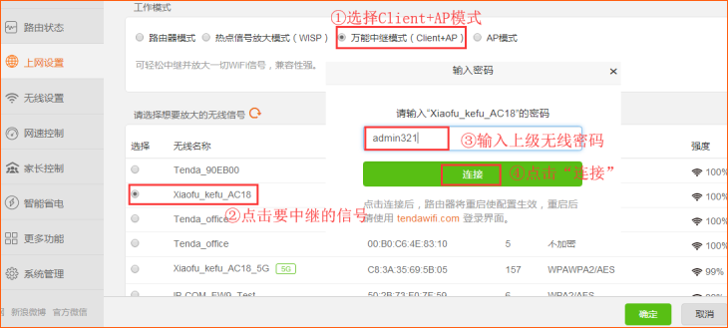

1. 重启完成后，重新登录路由器管理界面，当联网状态显示“连接成功”，说明设置成功。

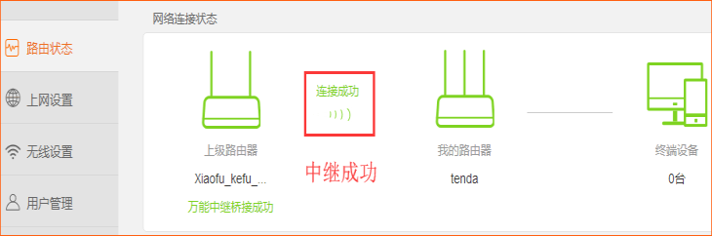

请主要：如果使用Client+AP模式，中继完成后，副路由器的IP由上级下发，此时如要登录副路由器的管理界面，需要连接副路由器的WiFi，使用tendawifi.com或者上级下发的地址登录界面，不能使用出厂的192.168.0.1进界面。

相关问题解答：

问1：中继失败怎么办：

答：请查看文档[《路由器中继失败怎么办？》](https://www.tenda.com.cn/faq/10016.html)

问2：Client+AP模式下，如何登录副路由的管理界面？

答：可以使用tendawifi.com登录，或者上级路由分配的IP进界面，具体请查看文档[《Client+AP模式如何进入管理界面》](https://www.tenda.com.cn/faq/10017.html)

问3：副路由和主路由设置相同的无线名称和密码，手机可以在2个路由器中间快速漫游吗？

答：无线终端设备首先需要支持漫游协议，在2个路由器中间移动时，会综合判断并切换到质量更佳的信号，但不同的无线终端，切换时的判断条件不一样，所以最终切换的效果及体验可能有差异。如果不自动切换，可手动断开WiFi连接。

问4：Client+AP模式下，2个路由器下客户端可以互访吗？

答：此模式下，2个路由器下面的客户端都由主路由器分配IP，所以他们处于同一个局域网，一般情况下是可以互访的（排除防火墙和防ping的设置）。